Actividad para construcción del proyecto

**Fase 7. Análisis de mi proyecto**

A lo largo del presente módulo, has realizado actividades que te han llevado a la construcción y desarrollo de un proyecto para solucionar un problema, emprender un negocio, proponer mejoras en el trabajo y transformar o mejorar algo que ya existe, en estas actividades has diagnosticado, definido, investigado, analizado la estrategia y concretado un plan de trabajo, ahora en esta etapa, vamos a reflexionar sobre todo ese trabajo. ¡Comencemos!

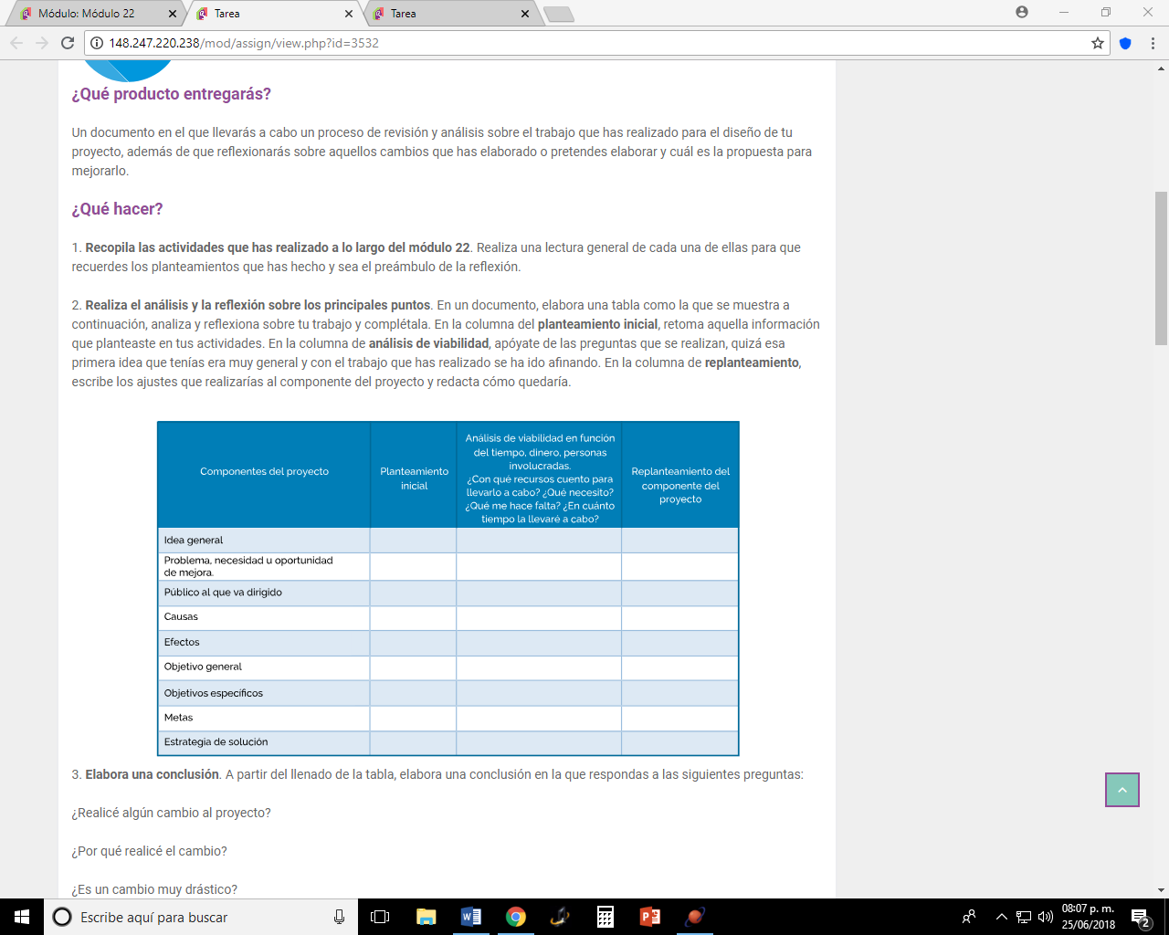

|  |  |  |  |
| --- | --- | --- | --- |
| Componentes del proyecto | Planteamiento  inicial | Análisis de viabilidad en función de tiempo, dinero, personas involucradas.  ¿Con que recursos cuento para llevarlo a cabo? ¿Qué necesito?  ¿Qué me hace falta? ¿En cuánto tiempo la llevare a cabo? | Replanteamiento del componente del proyecto |
| Idea general | Disminuir del delito de robo a casa habitación | Pues solo con la ayuda de los vecinos de la privada y con la ayuda de las autoridades de seguridad pública, que se comprometan a dar mas seguido el recorrido por la privada. Dinero solo se necesita para mejorar y actualizar las protecciones de las viviendas y poner mas luz fuera de las casas de los vecinos. | Dar mas oportunidades de empleo y educación a los jóvenes y a las familias de bajos recursos. |
| Problema, necesidad u oportunidad de mejora. | Robo a casa habitación  Vigilancia para las colonias  Mas luminarias prendidas en la noche | Hacer juntas de vecinos y hacer reuniones sociales con los vecinos en la privada para que todos se vallan conociendo así se formen lazos de solidaridad y comunidad en la privada. Y así todos se cuidaron entre vecinos. Para hacer estas reuniones se pedirá cooperación con dinero o que cada persona lleve lo que quiera compartir con los demás vecinos. Solo necesito disponibilidad por parte de los vecinos. También se tendría que vigilar que no se dañen las luminarias y si hay focos fundidos avisar a las CFE para que los cambien. | Que la SEP implemente más cursos o pláticas para los niños y las familias sobre valores, actividades laborales, civismo, alimentación cuidado de los niños.  Para desde los primeros inicios de los niños en la educación, ellos y sus padres vallan adquirido nuevos conocimientos, para mejorar su calidad de vida y sus oportunidades laborarles. |
| Público al que va dirigido | Habitantes de la privada | Se pueden encontrar varias causas para el incremento de los delitos, pero lo mejor es prevenir el delito y por lo tanto, en este proyecto se intenta, persuadir a los posibles delincuentes que roban en casa habitación. | El gobierno puede poner bancos de alimento en la ciudad, como se hay en diferentes estados de la república, así las familias en situación de pobreza, se puede ayudar en lo que su situación se mejora. |
| Causas | Percepción de inseguridad  Robo a casa habitación  Falta de luminarias  Falta de vigilancia en las colonias | Programa para mejor el barrio o la privada en este caso para que todos los vecinos se involucren si es posible o necesario poner vigilancia de seguridad privada y cámaras. Los vecinos tendrán que pagar una cuota semanal o mensual para pagar la seguridad privada. Se formará un comité de vecinos para asignar presidente, tesoro y secretaria. | Las autoridades deberían ensenar los progresos, planes y proyectos que se van y están llevando a cabo para mejorar la seguridad pública. |
| Efectos | Miedo, desconfianza  Se han instalado mas cámaras y contratado compañías de seguridad privada.  Los habitantes tienen miedo, a salir en la noche por falta de luminarias encendidas en las calles de las colonias  Hay robos por falta de vigilancia de seguridad publica en las colonias | Todos los efectos en torno a robo a casa habitación o a cualquier dedito es inseguridad y miedo. Para esto con las cámaras, la vigilancia privada y la instalación de mas luminarias en las calles los vecinos de la privada se sentirán mas seguros. También se colocarán más focos en la parte exterior de las casas y si sales de sus casas en la noche no saldrán solos, cada persona tiene que salir a campanada. Recursos económicos son por mes para pagar la seguridad privada y se cooperar todos los vecinos. Y la implementación es cuanto antes solo hacer junta para ver si todos están de acuerdo o ver si tienen alguna otra propuesta. | Que seguridad pública de pláticas de cómo prevenir los delitos, a los vecinos. Y que todos los vecinos participen en este proyecto de información y educación contra el delito. |
| Objetico general | Revisar estadísticas de las autoridades para ver cómo está el índice de robo a casa habitación. | Comparar las estadísticas de las autoridades para ver si la percepción de los vecinos se influye por los números o es por puro miedo, sin fundamentos. | Que las autoridades den seguimiento a las denuncias de los ciudadanos. |
| Objetivos específicos | Ver cuál es la percepción de los habitantes de la privada con respecto a la inseguridad. Revisar y contar las luminarias para ver cuantas están funcionando y si se debieran instalar más. Revisar las viviendas por fuera de los vecinos para ver si cumplen con la seguridad para que los delincuentes no vean fácil robarles. Hacer con los vecinos grupos de vigilancia. | Hacer una revisión de las viviendas de los vecinos para ver si se pueden mejorar, la seguridad. Revisar las luminarias de toda la privada para ver si necesita repararse. | El gobierno municipal debería de hacer programas de ayuda a familias que o puede mejorar su vivienda. |
| Metas | Instalar más luminarias. Que seguridad publica realice su rondín más seguido  Que todos los vecinos tengan las protecciones y luces apropiadas para su vivienda  Que los grupos de vecinos estén activos | No dejar por mucho rato o por muchos días sola la casa habitación, si hay que salir por días o semanas pedir que una persona de confianza nos ayude a recoger el correo. Tener perros para que avisen si ven alguna persona extraña o si escucha algún ruido. Tiempo de espera, hay que adoptar un perro no comprarlo esto nos ahorra dinero y le da un hogar a un pobre animalito.  Se pueden involucrar todos los vecinos de la privada. | Tener una academia que gradué mas policías, para que puedan cuidar y dar mas seguridad en cualquier parte de la ciudad. |
| Estrategia de solución | Informar a todos los vecinos de los que esta sucediendo, plantear el problema y buscar posibles soluciones. | Mar recursos para seguridad pública e infraestructura como luminarias. | Mas policías y mejor preparados. |

**Conclusión**

Este proyecto se puede realizar en siempre y cuando los vecinos de la privada quieran participar e involucrase para poder hacer segura la privada y cada casa habitación. Y también teniendo el compromiso de la CFE para cambiar e instalar mas luminarias y Seguridad Publica para que de mas vueltas por la privada y que trabaje de manera conjunta con los vecinos vigilando la seguridad de la privada de la ciudad y del país.

¿Realicé algún cambio al proyecto? Si, lo realice por que creo que para la mejora del proyecto y para mejorar la seguridad de las personas. Solo agrega dar más oportunidades de empleo y educación a los jóvenes y a las familias de bajos recursos.

¿Por qué realicé el cambio? Por que creo que falta más políticas públicas, que creen más programas que distribuya bien lo recursos a mas personas y familias que mas lo necesiten.

¿Es un cambio muy drástico? No, solo es buscar programas sociales.

¿En qué beneficia este cambio al proyecto? Ayudara a familias pobreza con programas de apoyo. Al programa en corto plazo quizás no mucho, pero a largo plazo sí.

Bibliografía

Revisado 25/06/2018 <http://diario.mx/Local/2018-02-19_0e4f7921/temen-robo-en-su-casa-una-de-cada-tres-familias/>

Revisado 25/06/2018 <http://onc.org.mx/tag/robo-a-casa-habitacion/>

Documento revisado 25/06/20118 <file:///C:/Users/SERVIDOR/Downloads/reporte-incidencia-delictiva-juarez-abril-2018.pdf>

Revisado 25/06/2018 <http://observatoriochihuahua.org/productos/reportes-de-incidencia-delictiva-en-chihuahua/juarez/>

Revisado 25/06/2018 <https://www.slideshare.net/yessTavares/anlisis-de-mi-proyecto-76678283>

Revisado 25/06/2018 <https://es.slideshare.net/katherineluengas/proyecto-y-sus-componentes-46383176>

Revisado 25/06/2018 <http://www.sld.cu/galerias/pdf/sitios/histologia/componentes_del_proyecto_de_investigacion.pdf>

**¿Qué producto entregarás?**

Un documento en el que llevarás a cabo un proceso de revisión y análisis sobre el trabajo que has realizado para el diseño de tu proyecto, además de que reflexionarás sobre aquellos cambios que has elaborado o pretendes elaborar y cuál es la propuesta para mejorarlo.

**¿Qué hacer?**

1. **Recopila las actividades que has realizado a lo largo del módulo 22**. Realiza una lectura general de cada una de ellas para que recuerdes los planteamientos que has hecho y sea el preámbulo de la reflexión.

2. **Realiza el análisis y la reflexión sobre los principales puntos**. En un documento, elabora una tabla como la que se muestra a continuación, analiza y reflexiona sobre tu trabajo y complétala. En la columna del **planteamiento inicial**, retoma aquella información que planteaste en tus actividades. En la columna de **análisis de viabilidad**, apóyate de las preguntas que se realizan, quizá esa primera idea que tenías era muy general y con el trabajo que has realizado se ha ido afinando. En la columna de **replanteamiento**, escribe los ajustes que realizarías al componente del proyecto y redacta cómo quedaría.

3. **Elabora una conclusión**. A partir del llenado de la tabla, elabora una conclusión en la que respondas a las siguientes preguntas:

¿Realicé algún cambio al proyecto?

¿Por qué realicé el cambio?

¿Es un cambio muy drástico?

¿En qué beneficia este cambio al proyecto?

**¡Tiempo de utilizar la tecnología!**

Puedes realizar tu análisis en el programa o la aplicación que prefieras, explora las posibilidades que la tecnología te da y sé creativo. Recuerda que la plataforma únicamente acepta formatos en Word, PowerPoint, PDF, Excel, ZIP y JPG; si elaboras tu análisis en un formato diferente, puedes incluir en un documento la liga para que tu facilitador revise tu actividad.